Trases shēma Nr.1
Sākumskola - 1.klase, 2.-3., 4.-5., 6.-7.klašu grupām

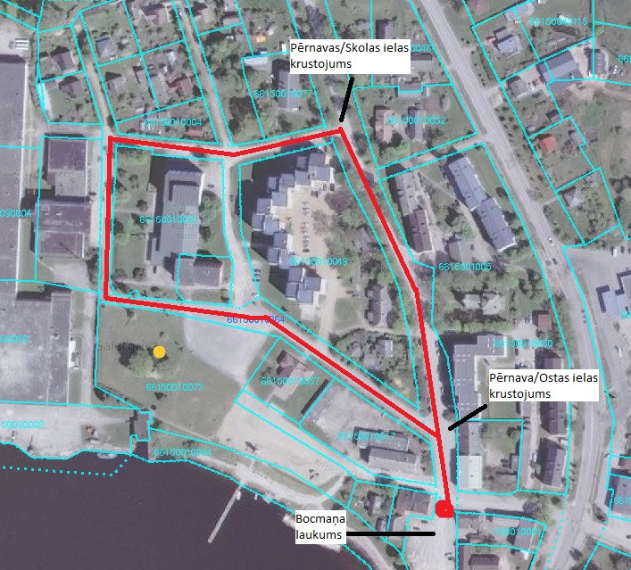

starts, finišs
Stafešu skrējiena virziens - Vertikālais apzīmējums
- Policija Nr.912

